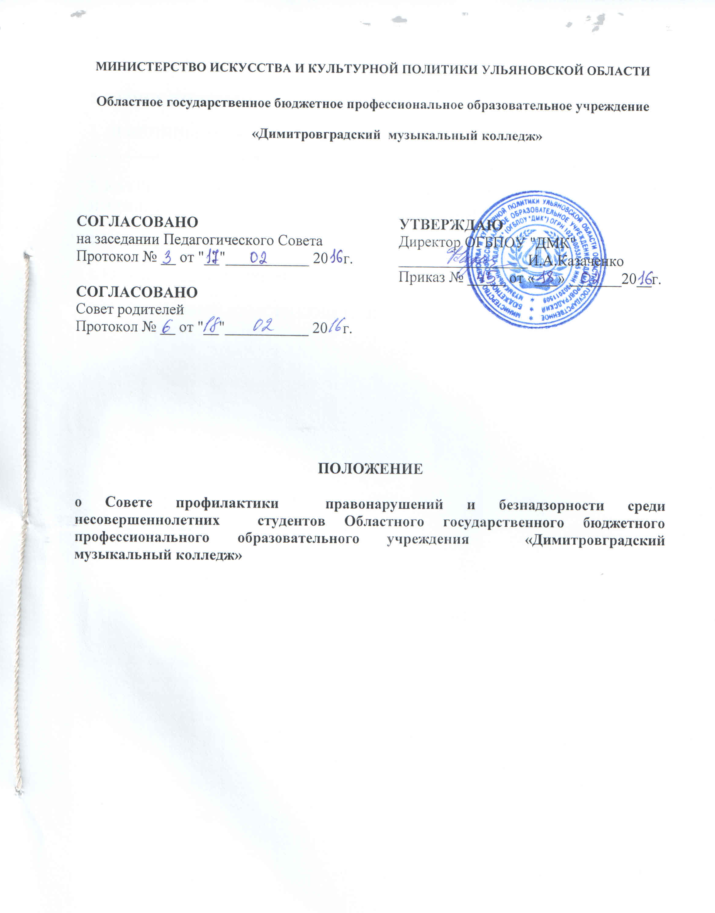

СОДЕРЖАНИЕ

1. ОБЩИЕ ПОЛОЖЕНИЯ 3
2. ПРИНЦИПЫ, ЦЕЛИ И ЗАДАЧИ ДЕЯТЕЛЬНОСТИ СОВЕТА ПРОФИЛАКТИКИ 3
3. КАТЕГОРИИ ЛИЦ, В ОТНОШЕНИИ КОТОРЫХ ПРОВОДИТСЯ ИНДИВИДУАЛЬНАЯ ПРОФИЛАКТИЧЕСКАЯ РАБОТА 4
4. ПОРЯДОК ДЕЯТЕЛЬНОСТИ СОВЕТА ПРОФИЛАКТИКИ 4
5. СОДЕРЖАНИЕ ДЕЯТЕЛЬНОСТИ СОВЕТА ПРОФИЛАКТИКИ 5
6. ПРАВА И ОБЯЗАННОСТИ СОВЕТА ПРОФИЛАКТИКИ 6

1. ОБЩИЕ ПОЛОЖЕНИЯ

Настоящее Положение создано на основе Конвенции ООН о правах ребенка; Конституции Российской Федерации; Закона Российской Федерации « Об образовании в РФ» №273 – ФЗ от 29.12.2012г.; Закона РФ «Об основах системы профилактики безнадзорности и правонарушений несовершеннолетних»; Закона РФ «Об основных гарантиях прав ребенка в Российской Федерации»; Устава ОГБПОУ "ДМК", нормативной документации областной, городской администрации и приказов директора ОГБПОУ "ДМК".
1.2. Настоящее Положение является нормативно-правовой основой деятельности по профилактике безнадзорности и правонарушений студентов ОГБПОУ "ДМК".
1.3. Совет профилактики состоит из наиболее опытных педагогических работников ОГБПОУ "ДМК". В его состав могут входить заместитель директора по учебной работе, начальник отдела по воспитательной работе ОГБПОУ "ДМК", классные руководители, а также в его состав по согласованию могут входить представители других учреждений и ведомств: местных органов исполнительной власти, внутренних дел, социальной защиты населения.
1.4. Состав Совета профилактики и его руководитель утверждается директором ОГБПОУ "ДМК".

2. ПРИНЦИПЫ, ЦЕЛИ И ЗАДАЧИ ДЕЯТЕЛЬНОСТИ СОВЕТА ПРОФИЛАКТИКИ

2.1. Деятельность Совета профилактики основывается на принципах:
- законности, демократизма и гуманного обращения с несовершеннолетними;
- индивидуального подхода к несовершеннолетним и их семьям;
- соблюдения конфиденциальности полученной информации;
- обеспечения ответственности должностных лиц и граждан за нарушение прав и законных интересов несовершеннолетних.
2.2. Совет профилактики - это коллегиальный орган, целью которого является планирование, организация и осуществление контроля за проведение профилактики социально опасных явлений (безнадзорности, правонарушений, антиобщественных действий) и социально опасных заболеваний среди учащихся.
2.3. Основными задачами деятельности Совета профилактики являются:
- мониторинг состояния проблем правонарушений и употребления психоактивных веществ несовершеннолетними студентами;
- создание системы и организация работы по профилактике правонарушений;
- выявление и устранение причин и условий, способствующих безнадзорности несовершеннолетних, совершению ими преступлений, правонарушений, антиобщественных действий;

- обеспечение защиты прав и законных интересов несовершеннолетних;
- социально-педагогическая реабилитация несовершеннолетних, находящихся в социально опасном положении;
- выявление и пресечение случаев вовлечения несовершеннолетних в преступную или антиобщественную деятельность.

3. КАТЕГОРИИ ЛИЦ, В ОТНОШЕНИИ КОТОРЫХ ПРОВОДИТСЯ ИНДИВИДУАЛЬНАЯ ПРОФИЛАКТИЧЕСКАЯ РАБОТА

3.1. Совет профилактики организует и проводит систему индивидуальных профилактических мероприятий в отношении следующих категорий несовершеннолетних:
- безнадзорные, беспризорные;
- склонные к бродяжничеству;
- употребляющие психоактивные вещества;
- состоящие на учете в органах внутренних дел, комиссии по делам несовершеннолетних и защите их прав при органе местного самоуправления за совершение антиобщественных действий, правонарушений, преступлений;
- состоящие на внешнем учете в органах внутренних дел, здравоохранения;
- нарушающие Устав ОГБПОУ "ДМК".
3.2. Совет профилактики организует и проводит индивидуальную профилактическую работу в отношении родителей и лиц их замещающих, если они не исполняют своих обязанностей по воспитанию, обучению или содержанию вышеназванных категорий несовершеннолетних. Подобная работа проводится и в случае их отрицательного влияния на поведение несовершеннолетних или жестокого с ними обращения.

4. ПОРЯДОК ДЕЯТЕЛЬНОСТИ СОВЕТА ПРОФИЛАКТИКИ

4.1. Совет профилактики рассматривает вопросы, отнесенные к его компетенции, на своих заседаниях, которые проходят не реже одного раза в квартал (за исключением экстренных случаев, либо сложившейся обстановки в колледже).
4.2. При разборе персональных дел (утверждении программ, планов) индивидуальной профилактической работы, осуществлении промежуточного контроля за их реализацией, полным завершением данной работы, или ее продлением приглашаются специалисты других учреждений и ведомств, родители, общественные воспитатели. В исключительных случаях родители, общественные воспитатели могут не приглашаться на данные заседания, но обязательно должны быть проинформированы о положении дел. Студента информируют о постановке на внутренний учет, о результатах проводимой работы, снятии с учета, при отрицательном результате - продлении индивидуальной профилактической работы, либо ходатайстве перед комиссией по делам несовершеннолетних и защите их прав, о принятии административных мер.
4.3. Деятельность Совета профилактики планируется на текущий учебный год. План работы обсуждается на заседании Совета профилактики и утверждается директором образовательной организации. В течение учебного года по мере необходимости в план вносятся коррективы.
4.4. Деятельность Совета профилактики строится во взаимодействии с комиссией по делам несовершеннолетних и защите их прав при органе местного самоуправления, заинтересованными ведомствами, учреждениями, общественными организациями, проводящими профилактическую воспитательную работу.
4.5. Деятельность Совета профилактики оформляется в следующих документах:
- Приказ о создании Совета профилактики.
- Положение о Совете профилактики.
- Протоколы заседаний Совета профилактики.
- Программы (планы) индивидуальной профилактической работы с учащимися, состоящими на внутреннем и внешнем учете.
- Списки учащихся, семей состоящих на внутреннем и внешнем учете.
4.6. Совет профилактики подотчетен директору ОГБПОУ "ДМК".
4.7. Деятельность Совета профилактики контролируется педагогическим советом ОГБПОУ "ДМК".

5. СОДЕРЖАНИЕ ДЕЯТЕЛЬНОСТИ СОВЕТА ПРОФИЛАКТИКИ

5.1. Совет профилактики осуществляет аналитическую деятельность:
- изучает уровень преступности и правонарушений среди студентов ОГБПОУ "ДМК";
- изучает состояние профилактической деятельности ОГБПОУ "ДМК", эффективность проводимых мероприятий;
- выявляет студентов с девиациями в поведении;
- определяет причины и мотивы антиобщественного поведения студентов.
5.2. Совет профилактики осуществляет непосредственную деятельность по профилактике правонарушений и употребления психоактивных веществ студентами:
- рассматривает персональные дела студентов с антиобщественным поведением;
- определяет программу (план) индивидуальной профилактической работы со студентом и представляет ее (его) на утверждение директору ОГБПОУ "ДМК";
- направляет в случае необходимости студента или его родителей на консультации к специалистам (психологу, медицинскому, социальному работнику и т.п.);
- осуществляет постановку и снятие студента с внутреннего учета в колледже ;
- организует в особо сложных случаях индивидуальное шефство над студентом;
- осуществляет профилактическую работу с неблагополучными семьями;
- заслушивает на своих заседаниях отчеты отдельных классных руководителей, педагогических работников, других специалистов, привлеченных к проведению индивидуальной профилактической работы, о состоянии данной работы;
- информирует директора ОГБПОУ "ДМК" о состоянии проводимой работы со студентом, исполнительской дисциплины привлеченных работников ОГБПОУ "ДМК";
- определяет сроки проведения индивидуальной профилактической работы со студентом.
5.3. Совет профилактики осуществляет организационную деятельность:
- ставит перед соответствующими организациями вопрос о привлечении родителей, не выполняющих свои обязанности по воспитанию детей, к установленной законодательством ответственности;
- при отсутствии положительных результатов в проводимой работе, информирует об этом директора ОГБПОУ "ДМК", инициирует принятие постановления комиссии по делам несовершеннолетних и защите их прав при органе местного самоуправления о проведение индивидуальной профилактической работы с привлечением специалистов других ведомств в соответствии со ст. 6 Закона Российской Федерации «Об основах системы профилактики безнадзорности и правонарушений несовершеннолетних»;
- ходатайствует перед комиссией по делам несовершеннолетних и защите их прав при органе местного самоуправления, органами внутренних дел о досрочном снятии с внешнего учета реабилитированных студентов;
- выносит проблемные вопросы на обсуждение педагогического совета учреждения образования и для принятия решения руководством ОГБПОУ "ДМК";

6. ПРАВА И ОБЯЗАННОСТИ СОВЕТА ПРОФИЛАКТИКИ

6.1. Совет профилактики обязан:
- разрабатывать и внедрять систему взаимодействия администрации и преподавателей ОГБПОУ "ДМК" с общественностью, призванной осуществлять профилактику правонарушений и употребления психоактивных веществ;
- способствовать повышению эффективности работы ОГБПОУ "ДМК" по профилактике правонарушений и употребления психоактивных веществ.
- анализировать свою деятельность, выступать с отчетом о её результатах на педсоветах не реже 2-х раз в год.
6.2. Совет профилактики имеет право
- выносить на обсуждение, во время родительских собраний и собраний в классе информацию о состоянии проблемы правонарушений и употребления психоактивных веществ.
- ходатайствовать перед КДН о принятии мер общественного воздействия в установленном законом порядке в отношении студентов и их родителей или лиц их заменяющих
6.3. Совет профилактики несет ответственность за правильность оформления документов (протоколов заседаний, ходатайства, письма) и законность принимаемых решений.
Данный локальный акт не ухудшает положение студентов и работников (Федеральный Закон от 29.12.2012г. № 273-ФЗ «Об образовании в Российской Федерации», часть 4, ст.30)
